ВЫСТУПАЕТ

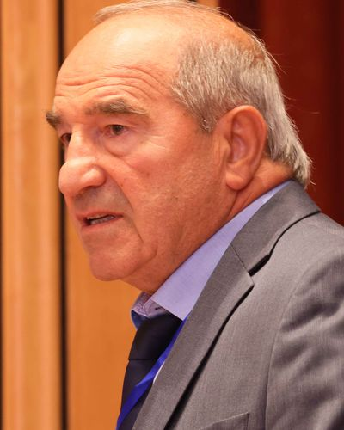 | Георгий СТОЛЯРЕНКО  председатель Международной конфедерации профсоюзов  работников водного транспорта

Уважаемые делегаты съезда!

На деятельность водного транспорта в последние годы повлияли многие события, произошедшие как в странах нашего региона, так и мира. Covid-19 и его последствия, а затем и экономическая и финансовая блокада, которую создали страны так называемого Запада и США по отношению к Российской Федерации и Беларуси значительно ограничили и сократили перевозки грузов и пассажиров. Особенно это отразилось на деятельности морского транспорта, обеспечивающего международные перевозки. Для судов под российским флагом были закрыты порты стран Европейского союза и США, значительно ограничены перевозки грузов в российские порты. В период всплеска пандемии Covid-19 наши моряки напрямую столкнулись с запретами схода с судов на берег, отказом в медицинском обслуживании, въезде и выезде из многих стран мира. В результате были нарушены коллективные договоры и соглашения, увеличились предельные сроки нахождения членов экипажей на судах. Имелись случаи, когда моряки не покидали судно в течение года и более. Все это приводило к значительной утомляемости и даже к психологическим расстройствам у отдельных моряков и соответственно сказывалось на безопасности мореплавания. Результатом финансовых ограничений стали и задержки в выплате заработной платы и других производственных выплат.

Учитывая создавшуюся ситуацию и последствия Covid-19, многие авторитетные международные организации, в том числе ООН, МОТ, ИМО и ВОЗ, приняли обращения к правительствам стран мира о необходимости повышенного внимания как к проблемам морского судоходства, на судах которого перевозятся более 80% всех грузов между странами мира, так и к морякам – членам экипажей судов, дополнительно попавших в очень трудные и даже зачастую безвыходные ситуации.

Наша Конфедерация в свою очередь выступила с инициативой принятия Межпарламентской Ассамблеей стран СНГ Обращения к парламентам всех стран мира о признании моряков «ключевыми работниками» с представлением им необходимых услуг и снятия ряда ограничений при нахождении судов в портах.

Хочу отметить, что необходимую практическую помощь по внесению этого Обращения в МПА СНГ оказала Всеобщая конфедерация профсоюзов, и в частности Наталья Дмитриевна Подшибякина. Более того и ранее с помощью ВКП на рассмотрение МПА СНГ мы внесли проект закона «Об особенностях труда в морском судоходстве», а также резолюцию «Об ускорении ратификации в странах СНГ Международной организации труда «О труде в морском судоходстве».
Принятие МПА СНГ этих документов сыграло определённую роль в дальнейшем при ратификации в Российской Федерации этой Конвенции, а главное обеспечению принятия необходимых мер по выполнению международного стандарта о труде на судах морского флота РФ, а также судов из других стран мира, заходящих в морские порты России.

Вне сомнений работа, проводимая ВКП по развитию и совершенствованию трудового законодательства, а также инициативы по созданию на территории стран региона общего социального пространства очень важна и необходима, особенно в новых условиях связанных с экономическим противостоянием западных стран. Укрепление и усиление роли СНГ и ЕАЭС не только как экономических союзов, но и как социального образования с высоким уровнем жизни и труда населения всех стран, входящих в эти образования, – это и важнейшая задача национальных профсоюзов, международных отраслевых объединений профсоюзов, и конечно, ВКП. И мы все вместе будем должны её решать еще более активно и предметно, так как это отвечает в интересах абсолютного большинства трудящихся наших стран.

Хочу затронуть ещё один вопрос, который считаю важным, особенно с учетом вызовов времени. Это информационная деятельность, о которой говорил в отчетном докладе Исполкома В.П. Щербаков. Действительно, на высоком профессиональном уровне готовятся и издаются журналы ВКП «Профсоюзы» и «Вестник профсоюзов». Публикуемые в них материалы весьма интересны и отражают те процессы, которые происходят в профсоюзной жизни членских и международных организаций. Но у меня есть пожелание, чтобы в этих изданиях было больше материалов о работе в национальных профсоюзах, первичных организациях, об их достижениях, возникающих проблемах и путях их решения.

Полагаю, многим были бы интересны более подробные материалы о социальном неравенстве, способах укрепления финансового положения профсоюзов, дискуссии по вопросам развития профсоюзного движения в современных условиях.

И ещё один вопрос, которому профсоюзам и ВКП, по моему мнению, надо уделить больше внимания. Это ветераны труда и ветераны активисты профсоюзов. Их опыт и знания нужны. Но считаю, что для того чтобы ветераны не отходили от дел профсоюзов, им надо создавать определенные условия и главное уделять необходимое внимание. Учитывая социально-экономическую ситуацию, изменение во многих случаях форм собственности на предприятиях, мудрость и энтузиазм ветеранов, несомненно, будут востребованы, а они будут чувствовать свою значимость и необходимость, что позволит продлить их активную жизнь, а профсоюзам дополнительную поддержку. Если система работы с ветеранами станет нормой работы профсоюзов, то и авторитет нашего движения только возрастет. А это нам всем в настоящее время просто необходимо.

Оценивая в общем деятельность ВКП, могу сказать, что за прошедший период после предыдущего съезда, в сложных условиях, в том числе связанных с ограничениями вызванными последствиями пандемии COVID-19, Исполком и работники аппарата ВКП действовали в соответствии с целями и задачами по защите прав и интересов трудящихся и поддержке развития профсоюзного движения в странах региона.

Работу Исполкома и Совета считаю удовлетворительной.

Благодарю за внимание.

